户外传声器单元自动校准系统安装调试
目前很多全天候户外传声器单元以传声器单元的可接近性为代价来提高整体的耐用度，这使得声学校准非常困难。电荷注入式校准（Charge Injection Calibration，CIC）能够在远程对麦克风（包括前置放大器和电缆）进行精确检测。
户外传声器单元自动校准系统由二个部分组成,一为静电激发器部分,二为静电激励器电源部分,静电激励器电源部分用来供给静电激发器一个高电压的直流激化电压,另外还要提供校准用交流放大信号,以满足静电激发器激励电压的要求,静电激发器置于传声器膜片附近,是一个导电的刚性平板,在平板和传声器膜片间施加极化电压和交流信号,可以产生模拟均匀分布在膜片表面上声压的静电力,用于校准测试电容测试传声器在1kHz上的声压灵敏度.
静电激励器输出极化电压： 600V
交流信号频率： 1kHz
交流信号输出: 30V
静电激发器外径 ：1/2英寸
极板间隙:0.3mm
- 户外传声器单元装配：
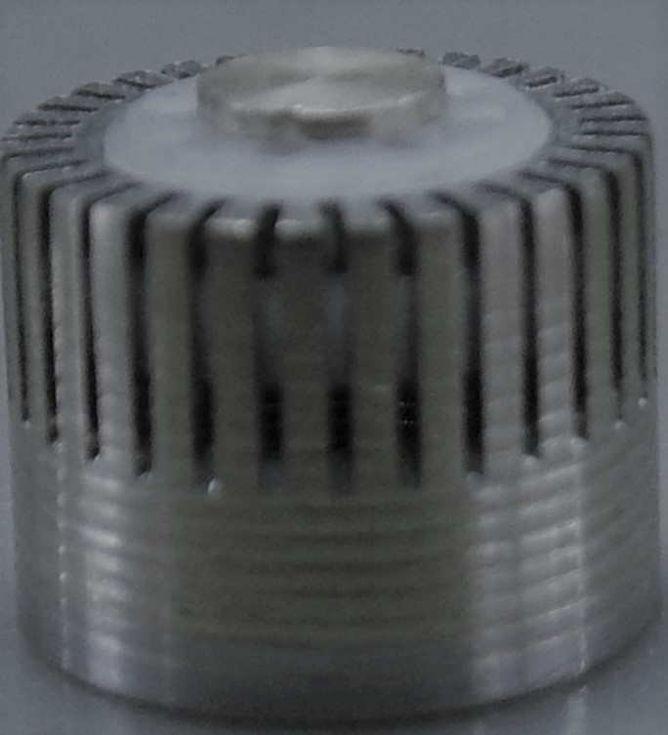
- 静电激励器部分：由保护罩和极板及接点组成，极板保证与传声器膜片保持平行，并有8个声孔来保证传声器的自由场频率特性。
注意：这个部分在生产厂家完成，客户不可拆装极板，否则无法保证频响。
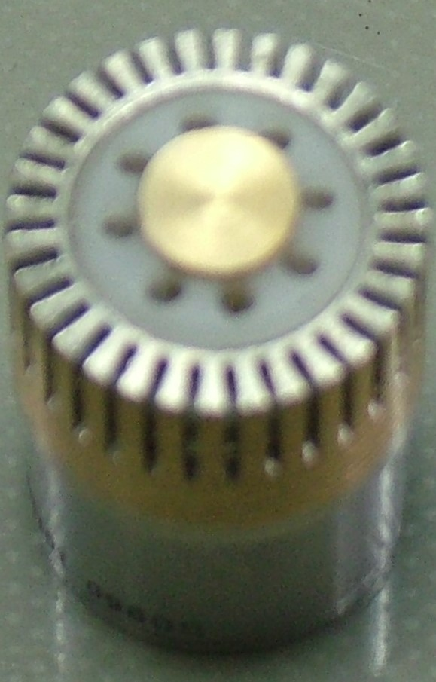
- 将静电激励器旋到去掉保护罩的传声器上，代替原传声器的保护罩。在进行使用和进行声校准是不需要旋下静电激励器。
（一般不建议客户旋下静电激励器，以保证激励信号的一致性。）
3）将带有静电激励器的传声器旋到仪器所配的前置放大器上，如下图
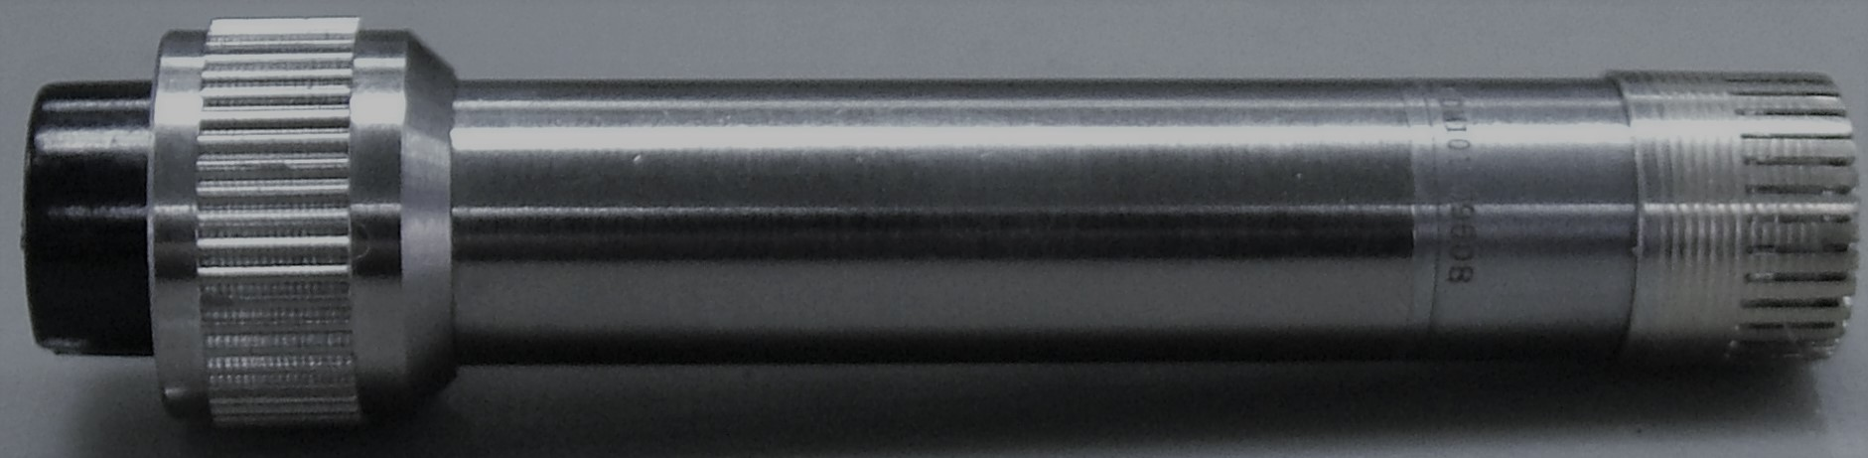

4）取出传声器及前置放大器部分（图中第2部分）注意：传声器前置放大器部分和仪器是一对一对应配套的，不可以互换。将前置放大器部分插入到户外杆的基座上，旋紧锁紧螺母。

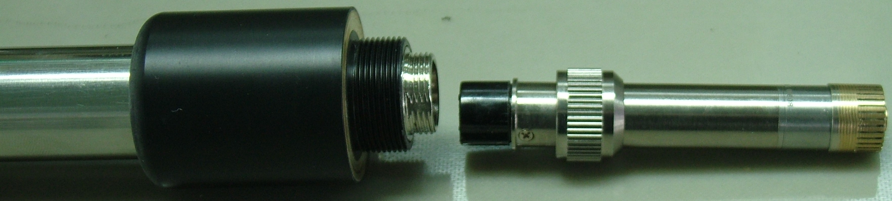

- 将雨罩部分（图中3）旋紧在户外杆的基座的螺纹上，一定要旋到底，以保证静电激励器的极板和风罩中的接点接触可靠。
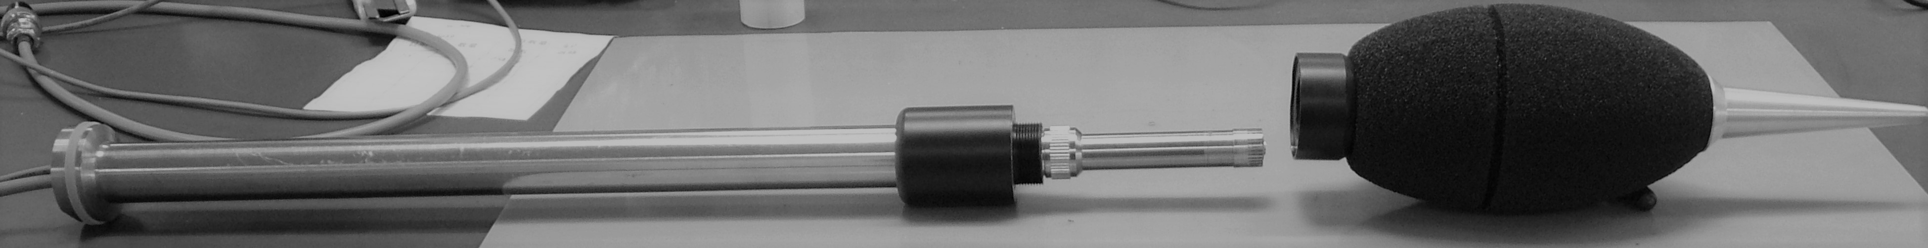
6）户外单元的输出
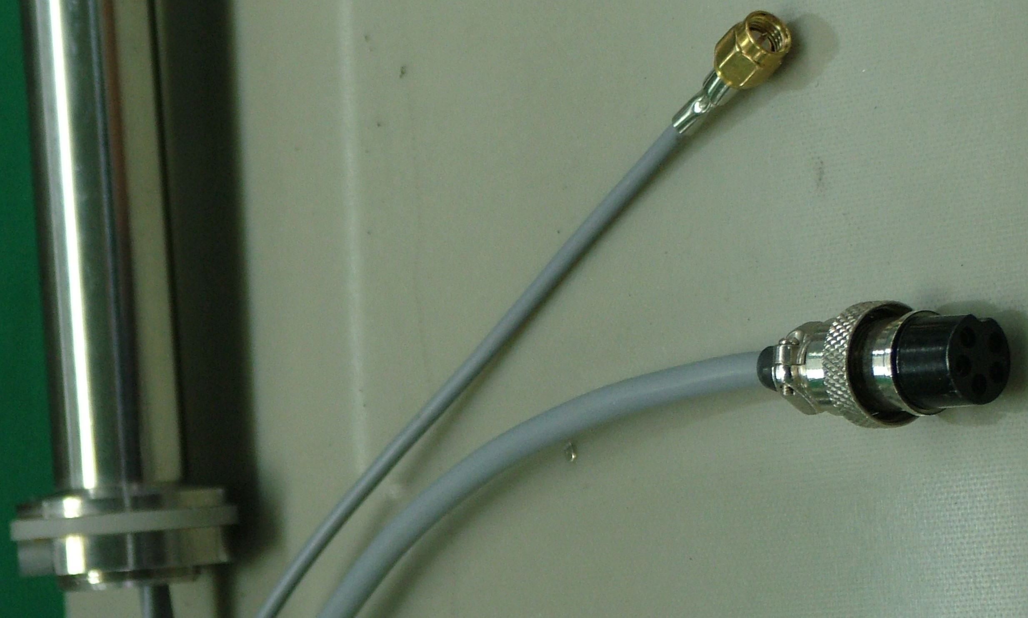
5芯航空插头为仪器的信号插头，需与噪声仪器
连接。
SMA插头为激励信号输出，与静电激励器电源的
激励信号输出相连。

二、静电激励器电源
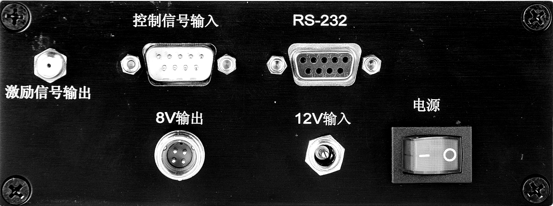
静电激励器电源的功能是输出静电激励信号及控制静电激励器工作的控制信号和提供仪器需要的外接电源8V。
面板功能：
激励信号输出：此输出端为激励器信号输出，与户外杆的激励信号线插头相连。
控制信号输入：此端和仪器的RS232口相连。
Rs-232：此端为与计算机的RS232口连接，输出数据。
8V输出：此端为仪器提供外接电源，仪器的电源为外正内负，不可以接错。
12V输入：此端为静电激励器的外接电源，为内正外负。
注意：静电激励器电源和仪器是配套使用的，每一台激励电源的输出信号都和仪器进行过校准，不同的仪器传声器的灵敏度是不一样的，激励电源的输出也不一样，不能互换使用，会造成自动校准时产生偏差。每一台静电激励器电源的背后有和仪器一样的编号，配套使用。
三、整体连接
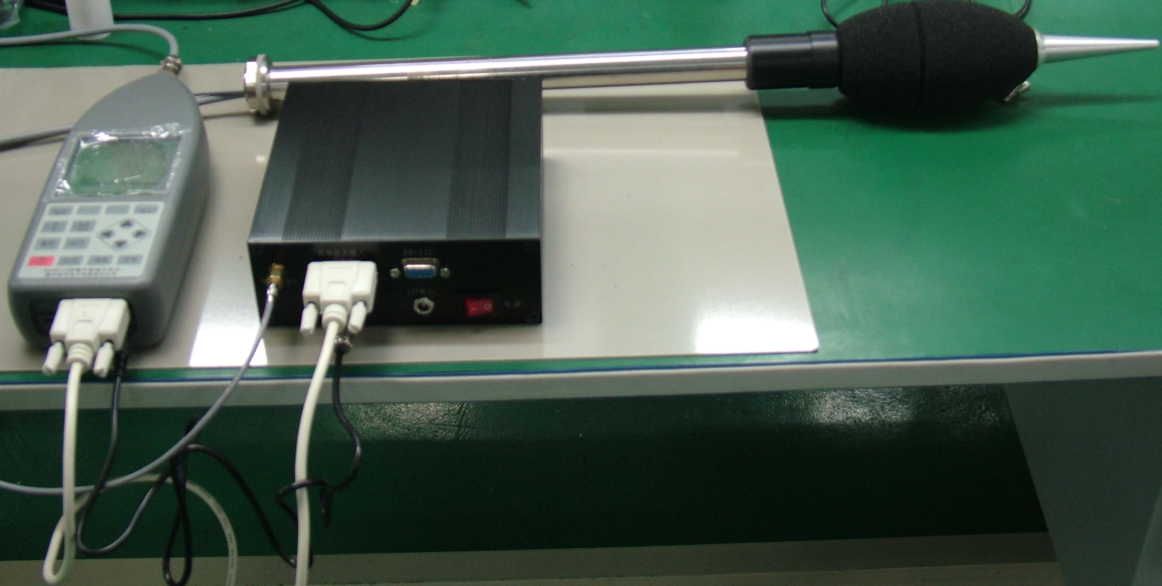

将HS5671D仪器和静电激励器电源和户外传声器单元用线缆的接插件相连组成一整套仪器。
四、系统的校准
声校准：噪声测试仪的校准一般是采用声校准，使用声级校准器对噪声测试仪进行声学校准，校准器产生一个一帕的声压，仪器应该显示为94dB的声压级，如果不是94dB，则通过仪器的校准步骤对仪器进行校准。
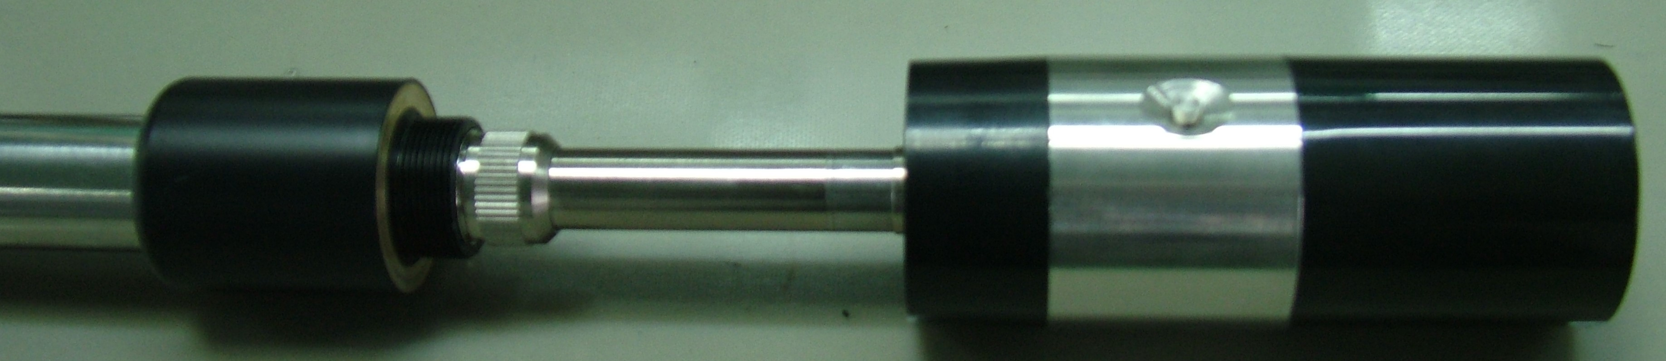

仪器声校准步骤：
按  后选择校准，按  后即进入声级校准状态，界面如图所示：
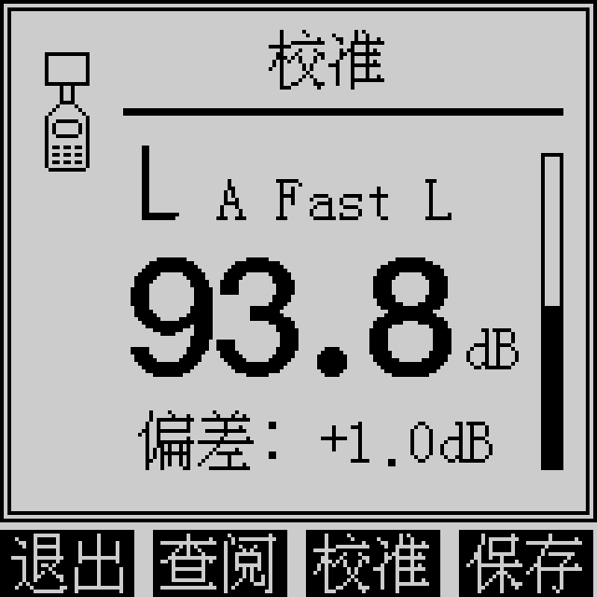

校准时，仪器固定校准状态，按 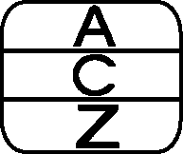 、 、  、 等状态按钮不起作用。
将标准声级校准器（HS6020、94dB、1kHz）套在仪器的传声器上，按下校准器的按钮开关，不振不晃，声压级读数应为93.8dB，否则按【校准】进行调节，按每次调节0.1dB，按每次调节1dB，按【校准】则直接校准到93.8dB。最后按【保存】后保存校准结果。
静电激励器校准：用静电激励器电源部分提供给静电激发器一个高电压的直流激化电压及校准用交流放大信号,在极板和传声器膜片间施加极化电压和交流信号,产生模拟均匀分布在膜片表面上声压的静电力,用于校准测试电容测试传声器在1kHz上的声压灵敏度，在出厂时我们已经对相配套的仪器和静电激励器进行校准，使他能够和声校准保持一致，来实现仪器的自动校准。原理如下图
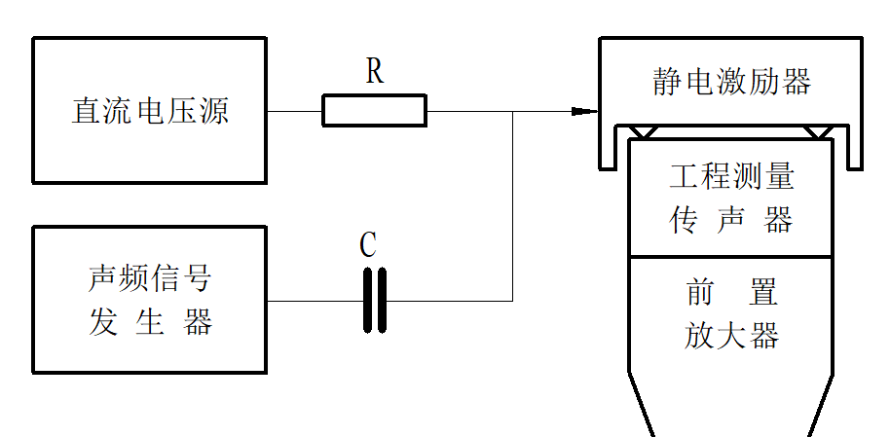

电校准步骤：在声校准正确仪器显示94dB后，可以先进行电校准的验证，可以通过计算机向仪器发送打开静电激励器的命令（打开和关闭静电激励器的命令应该已经通过给客户），查看仪器的1kHz信号点是否为94dB，如果是94dB，则说明静电激励器的输出正常，可以进行电校准。如果不是94dB,则需要调整激励器的输出电压，这需要打开静电激励器电源盒进行调整。
注意事项：
- 传声器和静电激励器保护罩已经装配在一起，在进行声校准时不需要将保护罩旋下，可以用声校准器进行校准，校准的结果和传声器带原保护罩的结果是一样的，无需修正。（这个过程需要非常小心，不可旋的过紧，损坏传声器的振动膜。）
- 出厂时我们已经校准好，可以不用再进行校准。

